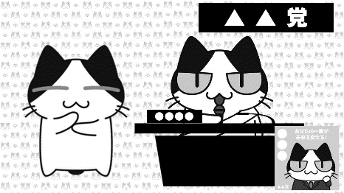**申し込み内容をメールにて送信してください。**

**202２年度　三団体政見放送研修会ｉｎ大阪　申込書**

**※ＦＡＸでのお申し込みは受付けておりません。**

**下記にご記入の上、メール添付でお申し込みいただくか、**

**下記①～⑥までをメール本文に記載してお送りください。**

**メールアドレス：**[**j-syuwatuyakusi@crocus.ocn.ne.jp**](mailto:j-syuwatuyakusi@crocus.ocn.ne.jp)

**202２年度　三団体政見放送研修会ｉｎ大阪　に申し込みます**

ふりがな

1. 氏名　　　　　　　　　　　　　 ②士協会会員・非会員
2. 試験合格年度　　 　　　　　 　 ④登録番号

⑤住所（〒　　―　　）

⑥ＴＥＬ　　　-　　- 　　　（緊急時また当日連絡ができる携帯電話番号）

　　　　ＴＥＬ

◎士協会事務所から受付番号を入れてメールにて返信します。

(数日たっても返信がない場合、士協会事務所までお問い合わせください。)

◎ 定員は４0名です。定員になり次第締め切ります。



あなたの受付番号は　　　番です（　　　　月　　日受付）

～　今年度の研修開催予定　～

**注　意　事　項**

第 １ 回 秋田会場・202２年9月3日（土）北海道・東北ブロック優先➡終了

　　　 　　　　　（北海道・秋田・青森・岩手・宮城・山形・福島）

第 ２ 回 福岡会場・2022年11月27日（日）九州ブロック優先

（福岡・佐賀・長崎・熊本・大分・宮崎・鹿児島・沖縄）

第 ３ 回 大阪会場・2022年12月10日（土）近畿ブロック優先

（大阪・滋賀・京都・兵庫・奈良・和歌山）

第 ４ 回 愛知会場・2023年1月22日（日）東海ブロック優先

（愛知・岐阜・静岡・三重）

※ブロックの方が対象（優先）ですが、他県の方も申し込み可能です。

★感染防止のガイドラインを作成しました。申し込み者には受付番号と共にメールにて送信いたします。実技は講師、受講者ともフェイスシールド着用となります。当日会場にて配付します。感染防止の観点からできる限りの準備はしますが、皆様のご協力もお願いいたします。

★新型コロナウイルス感染拡大、天候等で急遽中止の場合は、士協会ＨＰに掲載しますのでご確認ください。ご不明な点は、日本手話通訳士協会までご連絡ください。（平日のみ）

**日本手話通訳士協会事務所：ＴＥＬ　０３－６９０６－８３６０**